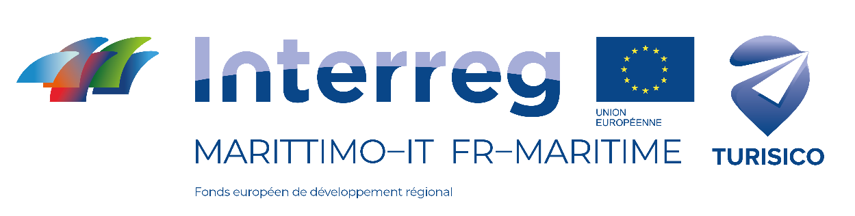

Formulaire de courtoisie
CALL FOR
DIGITAL TOURISM IDEAS
Projet TUR.I.S.I.CO.
La gamification pour le tourisme innovant et le développement entrepreneurial de la communauté transfrontalière

Promoteur

Partenaires

1 | Nom et prénom
2 | Adresse e-mail
3 | Type de proposant  (Cochez la case appropriée) | ☐ candidat individuel  ☐ team  ☐ entreprise
4 | Quel est le nom de votre solution de gamification ("Jeu") ?
5 | Fournissez-nous quelques informations supplémentaires sur vous et/ou votre équipe et les principales compétences dont vous disposez pour le développement du Jeu  (n'utilisez pas plus de 500 mots !)
6 | Quels sont les objectifs spécifiques de votre Jeu et les groupes destinataires auxquels il s'adresse ?  (n'utilisez pas plus de 1000 mots !)
7 | Décrivez votre idée  (n'utilisez pas plus de 1500 mots !)
8 | Décrivez les principales caractéristiques techniques du Jeu  (n'utilisez pas plus de 500 mots !)
9 | Quelles sont les principales forces et faiblesses de votre solution ?  (n'utilisez pas plus de 1000 mots !)

